Hayat Yayınları Tanıtım Bülteni
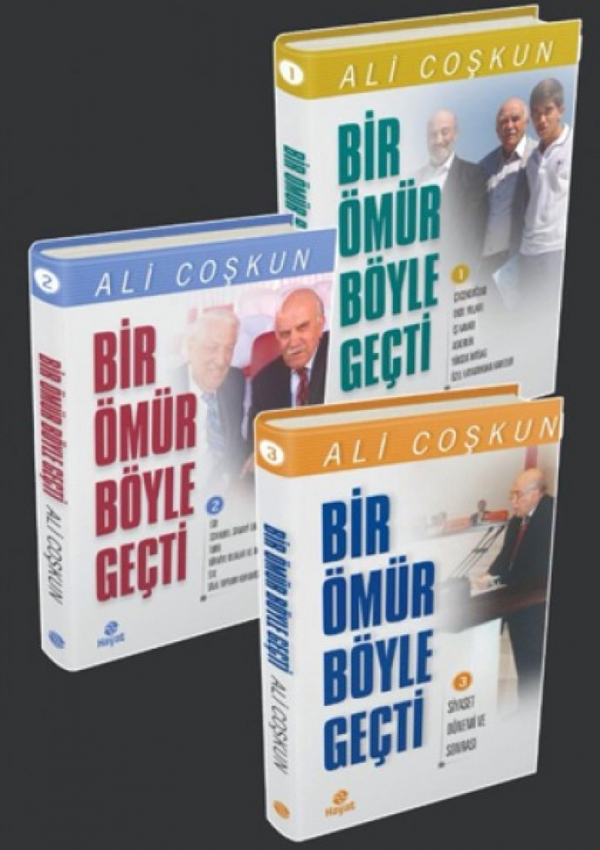 | Eser Adı: Bir Ömür Böyle Geçti - 3 Kitap  Yazar Adı: Ali Coşkun  Cilt Bilgisi:  Kitap Dili: Türkçe  İç Sayfa: HOLMEN SB 65  Kapak: BRISTOL 230  Selefon Türü: MAT SELEFON  Basım Tarihi: 2024  Sayfa Sayısı: 1032  Kitap Boyutları: X mm  ISBN No: 9786051513003  Etiket Fiyatı: 4.500,00 TL
Kitap Tanıtım Yazısı : (Arka Kapak)

İŞ DÜNYASININ DUAYENİ ESKİ SANAYİ VE TİCARET BAKANI ALİ COŞKUN HAYATINI KİTAPLAŞTIRDIİstanbul Sanayi Odası (İSO) ve Türkiye Odalar ve Borsalar Birliği (TOBB) Başkanlığından sonra 2 dönem Sanayi ve Ticaret Bakanlığı yapan ALİ COŞKUN “BİR ÖMÜR BÖYLE GEÇTİ” adlı 3 ciltlik kitabında hayatını anlattı.Kitabının birinci cildinde çocukluk, okul hayatı ve iş hayatının ilk yıllarını; ikinci cildinde İstanbul Sanayi Odası (İTO) yıllarını, Türkiye Odalar ve Borsalar Birliği dönemini ve bu dönemin Türk sanayisine uzunca yer verdi. Ayrıca STK’ların toplumsal ve ticari gelişime olan katkılarına da değindi. Kitabın üçüncü cildini ise tamamen siyaset dönemine ayırdı. Özellikle sanayi ve ticaretin önündeki yıllarca birikmiş engellerin nasıl kaldırıldığını, yaşanan bu dönüşümün zorluklarını ve iş hayatına olan yansımalarını anlattı. Bu dönemin Türk siyasi hayatına mercek tuttu.
“Türk özel sektörünün ve camiamızın değerli büyüğü Sayın Ali Coşkun; Devlet, Siyaset ve İş Dünyasının mümtaz bir duayeni olarak gerçekleştirdiği unutulmaz hizmetleri ve deneyimleri ile Başkanlığını yaptığı Türkiye Odalar ve Borsalar Birliğinde, Sanayi ve Ticaret Bakanlığı görevinde başarılarından daima gurur duyduğumuz bir ağabey sıfatı ile gönüllerimizde taht kurmuştur. Kendisini ve ülkesini tanımak isteyenlere, karşılaştığı her zorlukta bir umut ışığı görenlere, sıkıntılara göğüs gerenlere, hiçbir zaman pes etmeyenlere, her kademesi örnek alınacak nitelikte bir hayat hikâyesinin kahramanı olan Sayın Ali Coşkun gerçekleştirdiği unutulmaz hizmetlerinin yanı sıra başarılar, deneyimler, mutluluklar, hüzünlerle dolu hayatı ve yüce duygularıyla daima bizimle beraberdir.”Rifat HisarcıklıoğluTürkiye Odalar ve Borsalar Birliği Başkan Fotoğraf Galerisi
Kitabın detay sayfasına buradan ulaşabilirsiniz :
https://hayatyayinlari.com/kitaplar/ali-coskun-bir-omur-boyle-gecti-3-kitap-1064.html
Hayat Yayınları



